توسعه میدان آزادگان جنوبی
گزارش جامع مهندسی حفاری میدان
تحلیل سبد سیزده عملیات، سه قرارداد و دو دکل
تجمیع‌شده از ۱۳۴۲ گزارش روزانه حفاری، ساختار شکست هزینه هر عملیات و ۱۴ سند برنامه چاه

شاخص سبد | مقدار
عملیات تحلیل‌شده | ۱۳ عملیات (۶ + ۶ + ۱ در سه قرارداد)
دکل‌های به‌کاررفته | دکل ۲۰۱ و دکل ۲۰۸، هر دو تحت بهره‌برداری پیمانکار حفاری
بازه اجرا | تیر ۱۴۰۲ تا تیر ۱۴۰۵
گزارش‌های روزانه پردازش‌شده | ۱۳۴۲ (بدون خطای پردازش)
مجموع روزهای دکل | ۱٬۲۹۱٫۰
مجموع ساعات دکل | ۳۰٬۹۸۳
ساعت غیربرنامه‌ریزی‌شده | ۶٬۰۶۶ (۱۹٫۶% از زمان دکل)
هزینه بازسازی‌شده | ۷۲٬۶۷۵٬۴۸۶ دلار
بودجه CBS | ۸۰٬۵۸۴٬۰۳۱ دلار
انحراف سبد | -۷٬۹۰۸٬۵۴۵ دلار (-۹٫۸%)
هزینه مالی زمان غیرمولد | ۱۴٬۷۸۱٬۱۲۳ دلار
متراژ حفره جدید | ۵٬۲۶۴ متر

این گزارش جامع، سیزده عملیات را به‌صورت یک سبد واحد می‌نگرد: یک مبنای هزینه، یک مبنای زمان و یک مدل انتساب. سند مرجعی است که سیزده گزارش چاه از آن استخراج شده‌اند.

خلاصه اجرایی سبد
سبد در ۳۶ ماه ۱۳ عملیات را با هزینه بازسازی‌شده ۷۲٬۶۷۵٬۴۸۶ دلار در برابر بودجه CBS معادل ۸۰٬۵۸۴٬۰۳۱ دلار خاتمه داد؛ انحراف -۷٬۹۰۸٬۵۴۵ دلار (-۹٫۸%). این عدد در نگاه اول مطلوب است اما واگرایی ساختاری را پنهان می‌کند: قرارداد نخست ۲۸٫۹% از بودجه خود فراتر رفت، قرارداد دوم ۲۱٫۲% زیر بودجه بسته شد و قرارداد تک‌چاهی سوم ۴۲٫۲% کمتر از بودجه خاتمه یافت. این تفاوت نه با دکل، نه با میدان و نه با زمین‌شناسی توضیح داده می‌شود؛ بلکه با بلوغ تعریف دامنه کار و با مدت زمانی که رویدادهای غیربرنامه‌ریزی‌شده اجازه انباشت داشته‌اند توضیح داده می‌شود.
زمان دکل به ۲۴٬۹۱۷ ساعت مولد و ۶٬۰۶۶ ساعت غیربرنامه‌ریزی‌شده تقسیم می‌شود، یعنی سهم ۱۹٫۶%. این زمان با نرخ قراردادی روزانه و هزینه‌های همراه آن معادل ۱۴٬۷۸۱٬۱۲۳ دلار هزینه مستقیم است، یعنی ۲۰٫۳% از کل هزینه سبد. دو علت ۶۹٫۱% از آن را تشکیل می‌دهند: انتظار برای شرایط جوی و خدمات (۲٬۶۰۸ ساعت) و ماهیگیری و سایش (۱٬۵۸۲ ساعت). هر دو در چارچوب قراردادهای موجود قابل رفع است و هیچ‌یک به تغییر دکل یا میدان نیاز ندارد.
قرارداد | عملیات | روز دکل | روز برنامه | واقعی (م.دلار) | بودجه (م.دلار) | انحراف | درصد NPT
قرارداد ۱ ـ ۶ حلقه‌ای | ۶ | ۵۸۰٫۴ | ۴۶۰٫۶ | ۳۱٫۵۲ | ۲۴٫۴۶ | ۲۸٫۹% | ۲۲٫۲%
قرارداد ۲ ـ ۴+۱ حلقه‌ای | ۶ | ۶۰۴٫۵ | ۴۷۸٫۶ | ۳۲٫۶۷ | ۴۱٫۴۶ | -۲۱٫۲% | ۱۷٫۸%
قرارداد ۳ ـ یک حلقه‌ای | ۱ | ۱۰۶٫۰ | ۱۱۰٫۹ | ۸٫۴۹ | ۱۴٫۶۷ | -۴۲٫۲% | ۱۵٫۰%
سبد کل | ۱۳ | ۱٬۲۹۱٫۰ | ۱٬۰۵۰٫۱ | ۷۲٫۶۸ | ۸۰٫۵۸ | -۹٫۸% | ۱۹٫۶%
جدول ۰-۱ موضع سبد برحسب قرارداد.

۱. معماری قرارداد و استقرار ناوگان
سبد در چارچوب سه قرارداد با دامنه و سازوکار قیمت‌گذاری متفاوت اجرا شده است. قرارداد ۱ شامل شش چاه، قرارداد ۲ شامل چهار چاه به‌همراه یک چاه اختیاری و قرارداد ۳ شامل یک شاخه جانبی عمیق است. هر سه قرارداد با همان دو دکل اجرا شده‌اند و همین امر مقایسه این گزارش را معتبر می‌سازد: دکل ثابت نگه داشته شده و قرارداد، دامنه کار و تاریخ اجرا متغیر است. نمودار گانت زیر همه عملیات را بر یک خط زمانی قرار می‌دهد؛ عملیات شاخه‌زنی با هاشور و قرارداد با رنگ مشخص شده است.
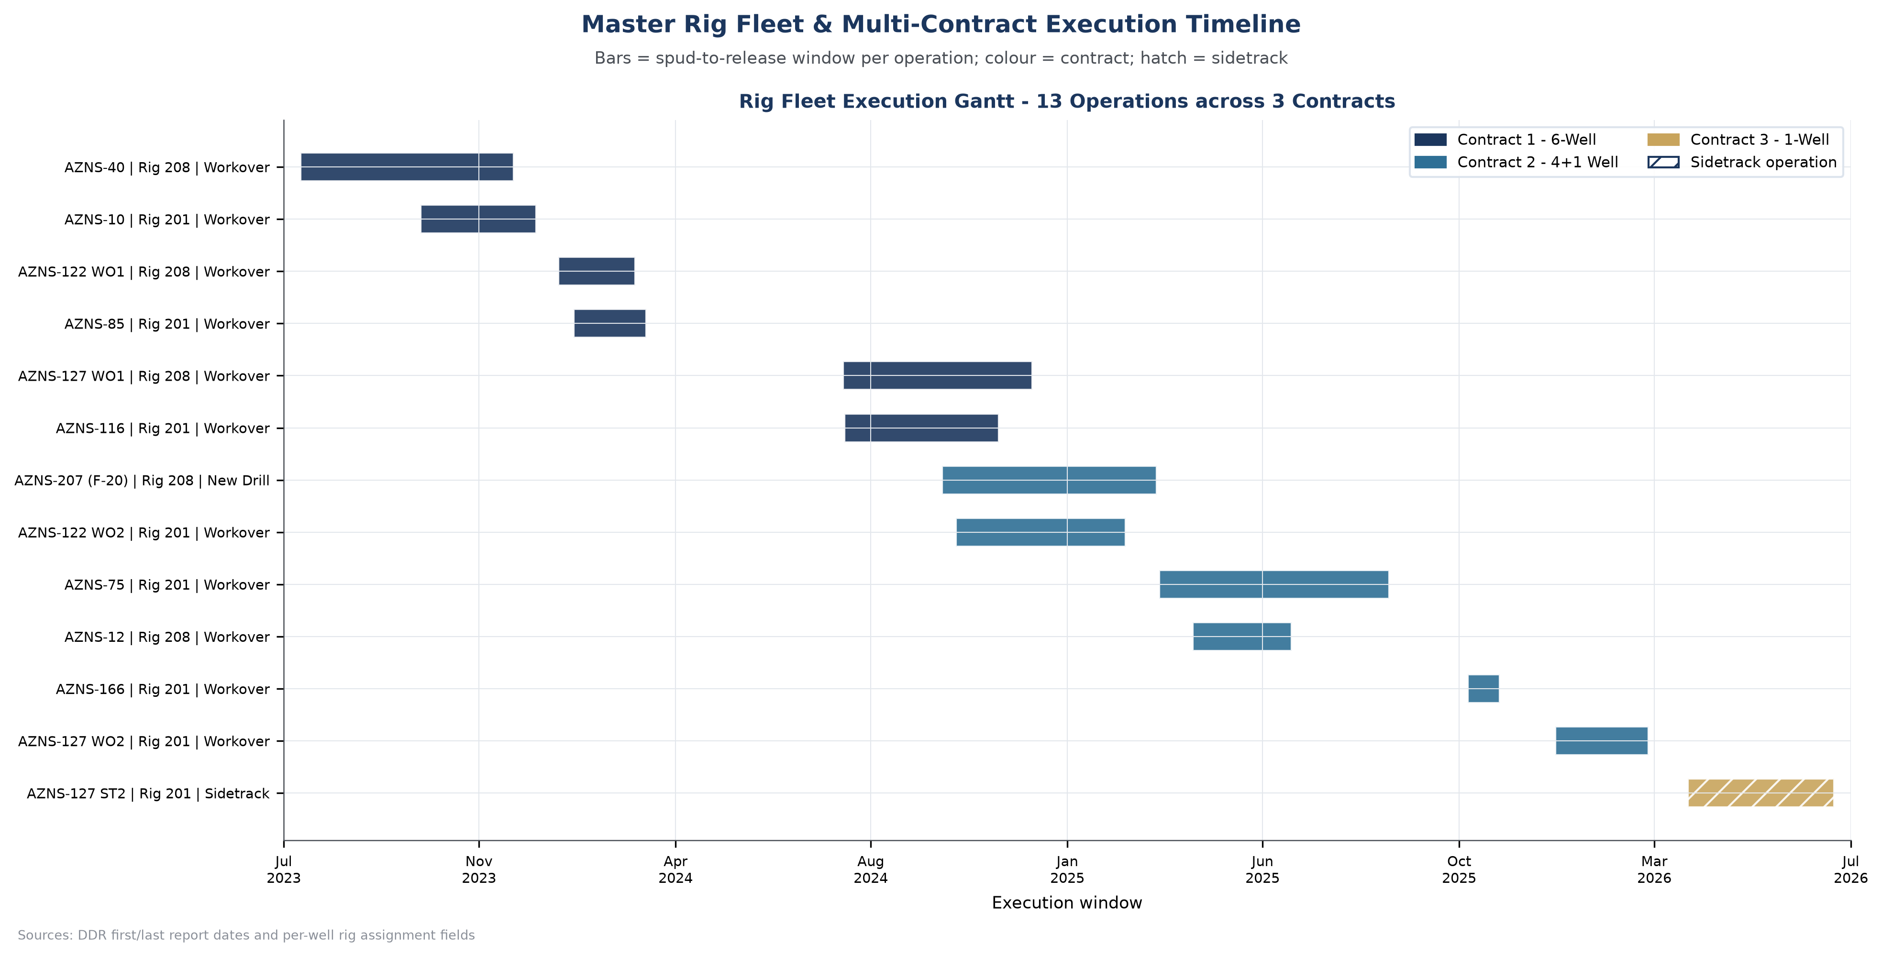
شکل M1 ـ زمان‌بندی اجرای ناوگان دکل و قراردادهای چندگانه
بهره‌برداری ناوگان از تیر ۱۴۰۲ تا تیر ۱۴۰۵ پیوسته است و میان عملیات تقریباً هیچ پنجره بیکاری وجود ندارد: دکل ۲۰۱ در هشت عملیات ۷۲۵٫۵ روز و دکل ۲۰۸ در پنج عملیات ۵۶۵٫۴ روز کار کرده است. تنها دکل ۲۰۱ حفره جدید حفاری کرده است، در مجموع ۴٬۱۸۰ متر، و بنابراین تنها برای این دکل رقم هزینه هر متر معنا دارد (۲٬۹۱۶ دلار بر متر). مقایسه هزینه هر متر میان دو دکل، اثر دامنه کار را به‌جای اثر عملکرد نشان می‌دهد و بنابراین گمراه‌کننده است.

۲. بنیان داده‌ها
اعتبار هر عدد در این گزارش به آنچه واقعاً در آرشیو موجود بوده وابسته است. نقشه حرارتی زیر تزئینی نیست؛ حسابرسی خودِ تحلیل است. ستون‌های اصلی گزارش روزانه (ساختار شکست هزینه، عمق پایان روز، تفکیک زمانی برنامه و وزن گل) در هر سیزده عملیات موجودند. ماژول‌های تکمیلی ـ خلاصه ۲۴ ساعته، سوابق پمپ و رئولوژی، سوابق افت سیال، نفرات حاضر و بلوک مته و رشته ـ به‌صورت خودکار از ساختار برگه‌ها کشف شده‌اند و الگوی حضور نامنظم آن‌ها بیشتر تابع خانواده چاه و دوره گزارش‌دهی است تا اهمیت داده.
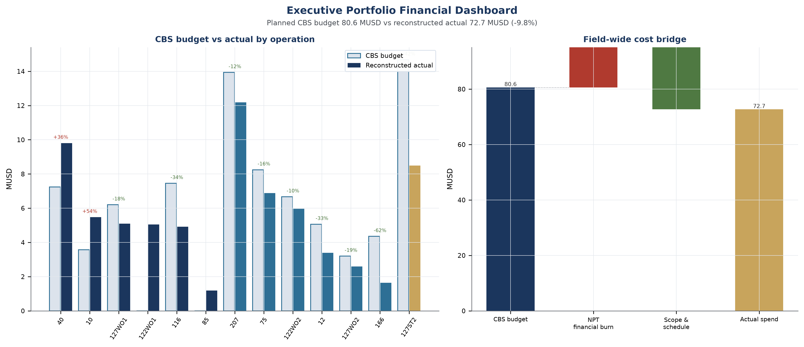
شکل M2 ـ نقشه حرارتی دسترس‌پذیری داده و کشف ماژول‌های تکمیلی
پیامد عملی این است که یک روش تحلیلی واحد بر همه عملیات قابل اعمال نیست: در نبود یک ماژول، تحلیل مربوطه با جایگزین تطبیقی ارائه می‌شود نه با پنل خالی، و در حضور جزئی، درصد پوشش صریحاً اعلام می‌شود. همین امر دلیل تفاوت ساختار سیزده گزارش چاه در عین هم‌خوانی نتیجه‌گیری آن‌هاست.

۳. عملکرد مالی سبد
داشبورد مالی، بودجه را در برابر هزینه واقعی بازسازی‌شده هر عملیات قرار می‌دهد و جمع سبد را از بودجه به واقعی از طریق هزینه مالی زمان غیرمولد پل می‌زند. این پل آگاهانه صریح است: بودجه همان چیزی است که ساختار شکست هزینه تعریف کرده، هزینه غیرمولد همان چیزی است که زمان غیربرنامه‌ریزی‌شده با نرخ‌های قراردادی هزینه داشته و باقی‌مانده اثر دامنه و برنامه است.
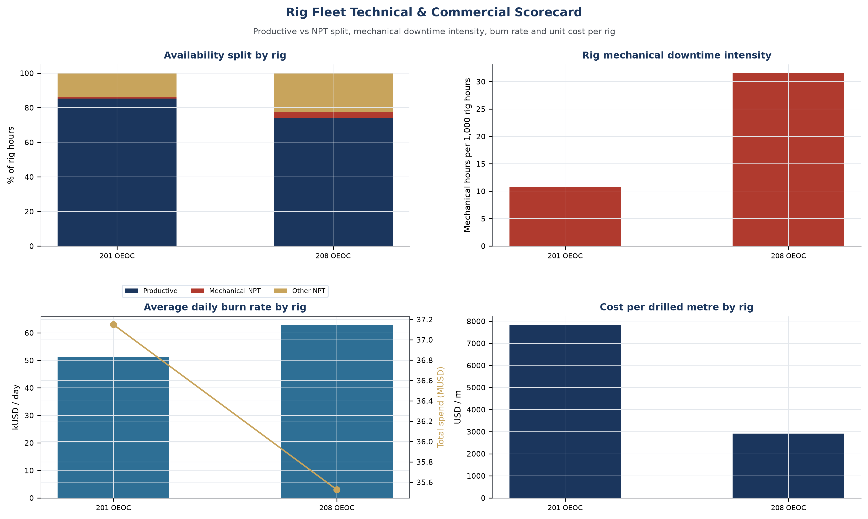
شکل M3 ـ داشبورد مالی سبد عملیات

۳-۱. برنامه در برابر زمان واقعی
عملیات | روز برنامه | روز واقعی | نسبت | انحراف (روز)
AZNS-40 | ۱۰۲٫۰ | ۱۴۷٫۸ | ۱۴۵٫۰% | +۴۵٫۸
AZNS-10 | ۵۸٫۰ | ۸۳٫۰ | ۱۴۳٫۰% | +۲۵٫۰
AZNS-122 WO1 | ۷۶٫۰ | ۵۵٫۵ | ۷۳٫۰% | -۲۰٫۵
AZNS-85 | ۴۷٫۰ | ۵۱٫۵ | ۱۱۰٫۰% | +۴٫۵
AZNS-127 WO1 | ۵۵٫۰ | ۱۳۶٫۶ | ۲۴۸٫۰% | +۸۱٫۶
AZNS-116 | ۱۲۲٫۶ | ۱۰۶٫۰ | ۸۶٫۰% | -۱۶٫۶
AZNS-207 (F-20) | ۸۰٫۹ | ۱۵۳٫۵ | ۱۹۰٫۰% | +۷۲٫۶
AZNS-122 WO2 | ۹۷٫۵ | ۱۲۱٫۰ | ۱۲۴٫۰% | +۲۳٫۵
AZNS-75 | ۱۳۷٫۳ | ۱۶۶٫۰ | ۱۲۱٫۰% | +۲۸٫۷
AZNS-12 | ۸۰٫۹ | ۷۲٫۰ | ۸۹٫۰% | -۸٫۹
AZNS-166 | ۳۸٫۵ | ۲۴٫۰ | ۶۲٫۰% | -۱۴٫۵
AZNS-127 WO2 | ۴۳٫۵ | ۶۸٫۰ | ۱۵۶٫۰% | +۲۴٫۵
AZNS-127 ST2 | ۱۱۰٫۹ | ۱۰۶٫۰ | ۹۶٫۰% | -۴٫۹
جدول ۳-۲ تطبیق زمان‌بندی به‌تفکیک عملیات.
هر عملیات سبد از برنامه خود فراتر رفته و این نسبت برای چاه‌های بالغ به‌طور چشمگیری پایدار و حدود ۱٫۲ تا ۱٫۳ است. همین پایداری یافته مهم است: این مجموعه‌ای از حوادث تصادفی نیست بلکه شکافی سیستماتیک میان مبنای برنامه و واقعیت اجراست. برنامه‌ای که پیشرفت پیوسته را فرض می‌کند و دامنه‌ای که کار بازیابی را در نظر نمی‌گیرد، هرچقدر هم چاه خوب اجرا شود، نسبتی بالاتر از یک تولید خواهد کرد. پاسخ درست، بازتعریف مبنای برنامه با توزیع مشاهده‌شده است، نه انتساب جداگانه هر انحراف.
محرکه مالی | مبلغ (دلار) | سهم از هزینه واقعی
خدمات دکل و نرخ روزانه | ۲۹٬۶۹۰٬۷۰۰ | ۴۰٫۹%
لوله‌های جداری، تکمیل و سرچاهی | ۱۵٬۵۵۰٬۷۶۵ | ۲۱٫۴%
سیال حفاری و مواد شیمیایی | ۸٬۵۹۲٬۶۲۸ | ۱۱٫۸%
مدیریت، مهندسی و نیروی انسانی | ۴٬۳۵۱٬۱۵۰ | ۶٫۰%
سیمان‌کاری | ۴٬۲۲۱٬۹۷۲ | ۵٫۸%
نمودارگیری، نقشه‌برداری و وایرلاین | ۳٬۷۳۶٬۳۰۳ | ۵٫۱%
هزینه مالی زمان غیرمولد | ۱۴٬۷۸۱٬۱۲۳ | ۲۰٫۳%
جدول ۳-۱ ساختار هزینه سبد.

۴. کارنامه فنی دکل و پیمانکار
دو دکل از نظر عملکرد قابل جایگزینی نیستند. دکل ۲۰۸ سهم زمان غیرمولد ۲۵٫۸% در برابر ۱۴٫۷% در دکل ۲۰۱ دارد و شدت توقف مکانیکی آن ۳۲٫۰ ساعت در هر هزار ساعت دکل در برابر ۱۱٫۰ است. همین شاخص بیش از هر شاخص دیگری فاصله هزینه روزانه ۶۲٬۸۳۵ در برابر ۵۱٬۲۰۴ دلار و تفاوت نتیجه قراردادی چاه‌های هر دکل را توضیح می‌دهد.
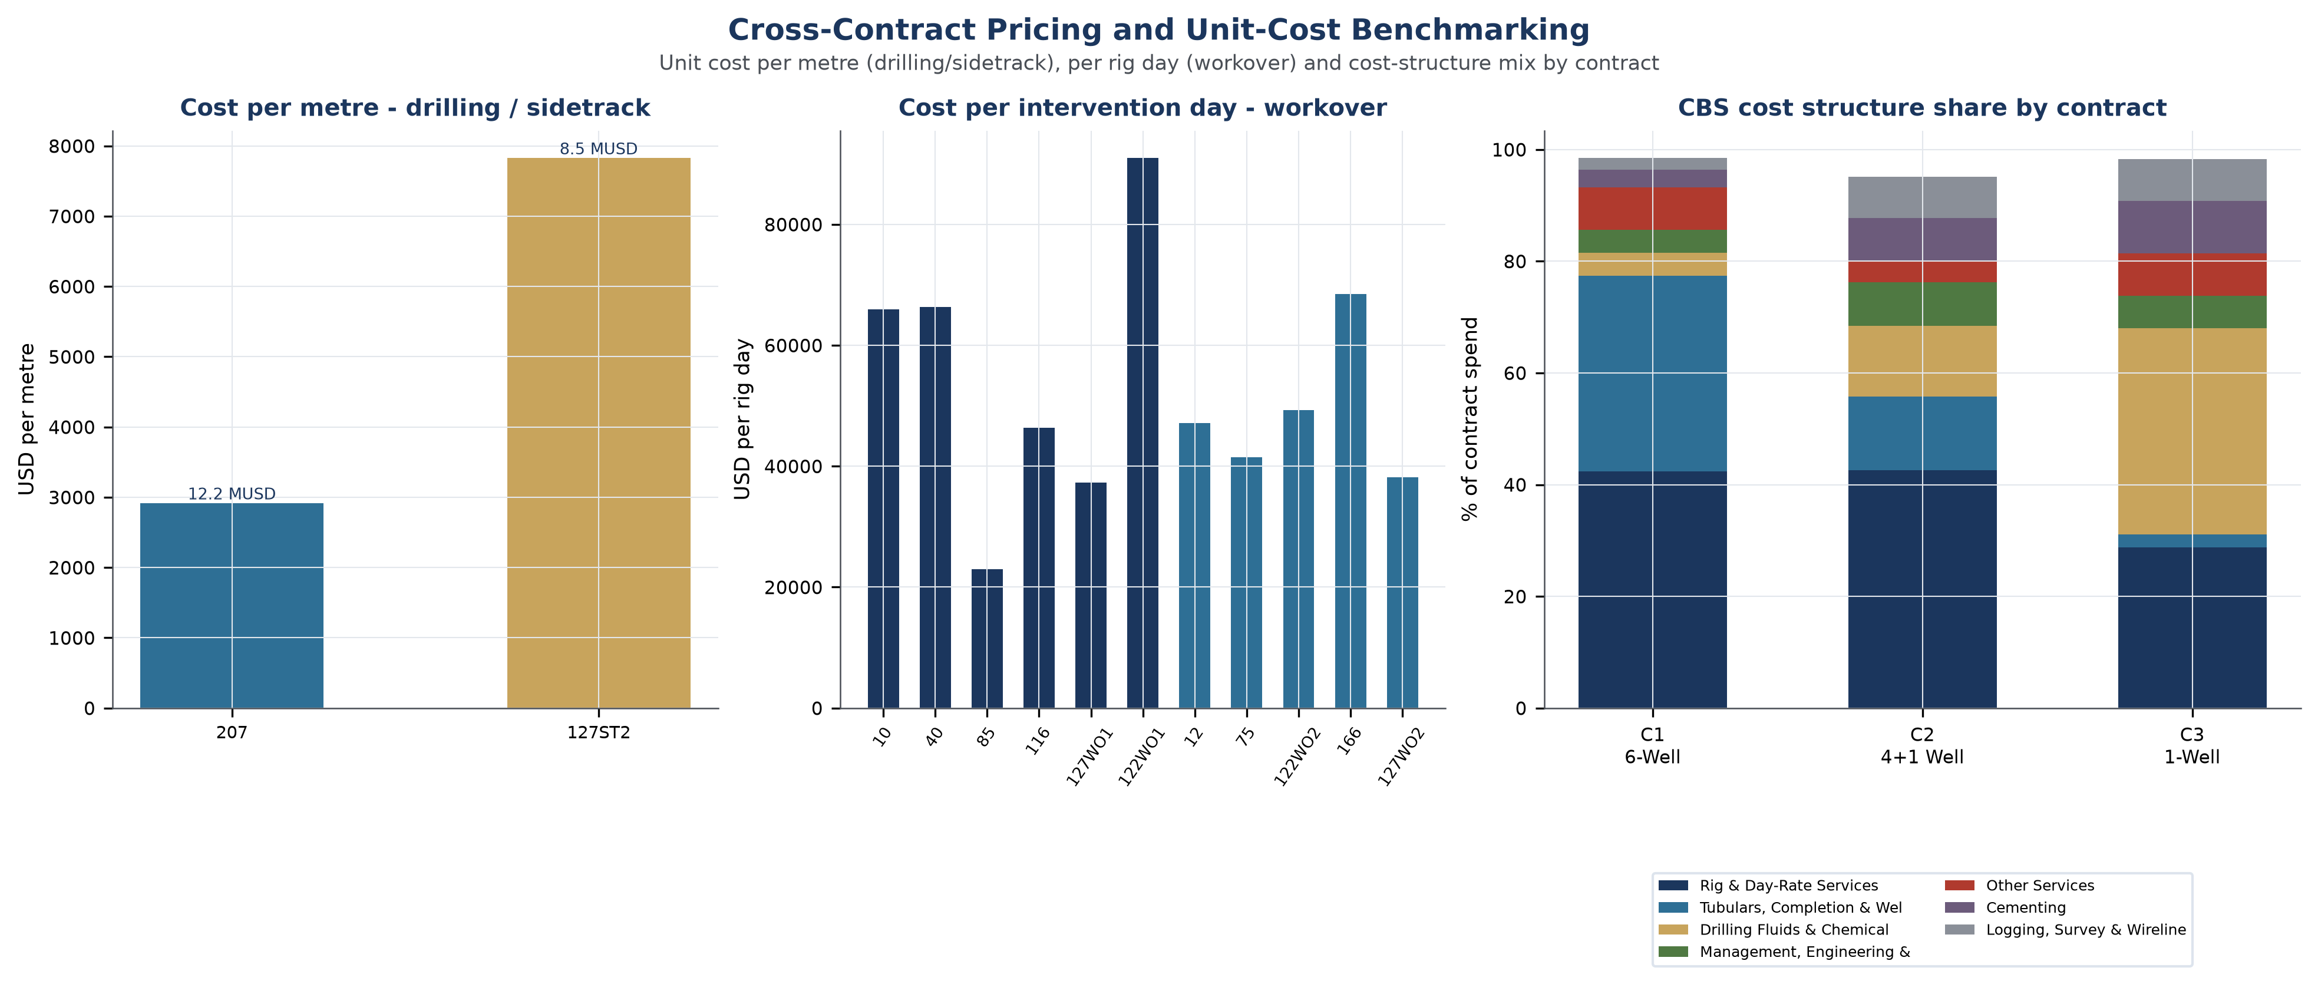
شکل M4 ـ کارنامه فنی و تجاری ناوگان دکل
شاخص دکل | دکل ۲۰۱ | دکل ۲۰۸
تعداد عملیات | ۸ | ۵
روز دکل | ۷۲۵٫۵ | ۵۶۵٫۴
سهم زمان غیرمولد | ۱۴٫۷% | ۲۵٫۸%
توقف مکانیکی (ساعت) | ۱۸۸ | ۴۲۸
متوسط هزینه روزانه (دلار) | ۵۱٬۲۰۴ | ۶۲٬۸۳۵
هزینه هر متر (دلار) | قابل اعمال نیست (دامنه تعمیر چاه) | ۲٬۹۱۶
بازه پوشش | 2023-10-07 تا 2026-07-17 | 2023-07-13 تا 2025-06-23
جدول ۴-۱ کارنامه دکل‌ها.

۴-۱. دفتر عملیات به‌تفکیک دکل
دکل | عملیات | شروع | آزادسازی | روز | درصد NPT | واقعی (م.دلار)
۲۰۱ OEOC | AZNS-10 | 2023-10-07 | 2023-12-29 | ۸۳٫۰ | ۱۰٫۱% | ۵٫۴۷
۲۰۱ OEOC | AZNS-85 | 2024-01-25 | 2024-03-17 | ۵۱٫۵ | ۱۶٫۱% | ۱٫۱۸
۲۰۱ OEOC | AZNS-116 | 2024-08-06 | 2024-11-25 | ۱۰۶٫۰ | ۱۶٫۶% | ۴٫۹۱
۲۰۱ OEOC | AZNS-122 WO2 | 2024-10-25 | 2025-02-24 | ۱۲۱٫۰ | ۱۳٫۸% | ۵٫۹۷
۲۰۱ OEOC | AZNS-75 | 2025-03-20 | 2025-09-01 | ۱۶۶٫۰ | ۱۲٫۸% | ۶٫۸۸
۲۰۱ OEOC | AZNS-166 | 2025-10-27 | 2025-11-19 | ۲۴٫۰ | ۱۴٫۰% | ۱٫۶۴
۲۰۱ OEOC | AZNS-127 WO2 | 2025-12-29 | 2026-03-06 | ۶۸٫۰ | ۲۲٫۷% | ۲٫۶۰
۲۰۱ OEOC | AZNS-127 ST2 | 2026-04-03 | 2026-07-17 | ۱۰۶٫۰ | ۱۵٫۰% | ۸٫۴۹
۲۰۸ OEOC | AZNS-40 | 2023-07-13 | 2023-12-13 | ۱۴۷٫۸ | ۳۹٫۹% | ۹٫۸۱
۲۰۸ OEOC | AZNS-122 WO1 | 2024-01-14 | 2024-03-09 | ۵۵٫۵ | ۱۴٫۱% | ۵٫۰۵
۲۰۸ OEOC | AZNS-127 WO1 | 2024-08-05 | 2024-12-19 | ۱۳۶٫۶ | ۲۰٫۴% | ۵٫۰۹
۲۰۸ OEOC | AZNS-207 (F-20) | 2024-10-15 | 2025-03-18 | ۱۵۳٫۵ | ۲۷٫۲% | ۱۲٫۱۹
۲۰۸ OEOC | AZNS-12 | 2025-04-13 | 2025-06-23 | ۷۲٫۰ | ۱۲٫۹% | ۳٫۳۹
جدول ۴-۲ دفتر عملیات به‌تفکیک دکل.

۵. معیار هزینه واحد و مقایسه قراردادها
هزینه واحد تنها مبنایی است که چاه‌های با دامنه متفاوت را قابل مقایسه می‌کند. پنل زیر هزینه هر متر برای عملیات حفاری و شاخه‌زنی، هزینه هر روز مداخله برای تعمیر چاه‌ها و ترکیب ساختار هزینه هر قرارداد را کنار هم می‌گذارد. یافته ساختاری این است که دو قرارداد خدمات یکسان را با نرخ‌های واحد نزدیک به هم می‌خرند اما هزینه خود را بسیار متفاوت توزیع می‌کنند: قرارداد شش‌چاهی سهم بسیار سنگین‌تری از لوله و تکمیل دارد و قرارداد چهار+یک سهم سنگین‌تری از نرخ روزانه و سیال، زیرا چاه‌های آن زمان بیشتری روی دکل گذرانده‌اند.
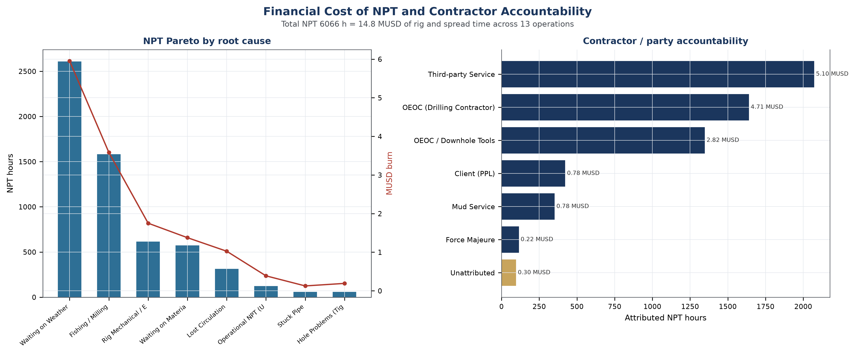
شکل M5 ـ مقایسه قیمت و هزینه واحد میان قراردادها

۵-۱. ردیف‌های نرخ خدماتی مشترک میان قراردادها
ردیف خدمت | قرارداد ۱ | قرارداد ۲ | قرارداد ۳
TCP Guns & Charges | ۹۸٬۴۷۵ /ea. | ۸۹٬۷۰۰ /ea. | ۹۸٬۴۷۵ /ea.
CCL/GR/CBL-VDL/CAST or USIT or SBT | ۹۱٬۸۷۵ /JOB | ۹۱٬۸۷۵ /JOB | ۹۱٬۸۷۵ /JOB
Mud Chemicals for ۶ ۱/۸" hole | ۸۶٬۸۷۵ /HOLE | ۳۴۶٬۹۳۸ /HOLE | ۳۴۶٬۹۳۸ /HOLE
Planning and Cost control | ۲٬۰۰۰ /Day | ۲٬۰۰۰ /Day | ۲٬۰۰۰ /Day
Management | ۲٬۰۰۰ /Day | ۲٬۰۰۰ /Day | ۲٬۰۰۰ /Day
Cementing Equipment | ۴٬۵۰۰ /DAY | ۱٬۷۵۰ /DAY | ۱٬۷۵۰ /DAY
Mud Engineer | ۹۵۰ /DAY | ۹۵۰ /DAY | ۹۵۰ /DAY
Mud logging Personnel & equipment | ۹۳۸ /DAY | ۹۳۸ /DAY | ۹۳۸ /DAY
Depth Correlation | ۳۵۰ /M | ۳۵۰ /M | ۳۵۰ /M
جدول ۵-۱ ردیف‌های نرخ مشترک.
این جدول مقایسه مناقصه‌ای هم‌ارز نیست و نباید چنین خوانده شود: یک عنوان ردیف می‌تواند در یک کتاب‌کار نرخ روزانه و در کتاب‌کار دیگر مبلغ یکجای اجراشده باشد. با این حال نشان می‌دهد که ردیف‌های نرخ روزانه و نیروی انسانی در هر سه سند یکسان قیمت‌گذاری شده‌اند و همین امر امکان تجمیع سبد بر یک مبنای هزینه واحد را فراهم می‌کند.

۵-۲. تفکیک هزینه: زمان دکل در برابر دامنه خدمات
عملیات | دکل (م.دلار) | خدمات (م.دلار) | جمع (م.دلار) | سهم دکل | دلار/روز
AZNS-207 (F-20) | ۳٫۵۳ | ۸٫۶۶ | ۱۲٫۱۹ | ۲۹٫۰% | ۷۹٬۴۰۲
AZNS-40 | ۳٫۴۰ | ۶٫۴۱ | ۹٫۸۱ | ۳۴٫۷% | ۶۶٬۳۵۱
AZNS-127 ST2 | ۲٫۴۴ | ۶٫۰۵ | ۸٫۴۹ | ۲۸٫۷% | ۸۰٬۰۶۲
AZNS-75 | ۳٫۸۲ | ۳٫۰۷ | ۶٫۸۸ | ۵۵٫۵% | ۴۱٬۴۷۱
AZNS-122 WO2 | ۲٫۷۸ | ۳٫۱۹ | ۵٫۹۷ | ۴۶٫۶% | ۴۹٬۳۲۹
AZNS-10 | ۱٫۹۱ | ۳٫۵۶ | ۵٫۴۷ | ۳۴٫۹% | ۶۵٬۹۴۲
AZNS-127 WO1 | ۳٫۱۴ | ۱٫۹۵ | ۵٫۰۹ | ۶۱٫۷% | ۳۷٬۲۶۶
AZNS-122 WO1 | ۱٫۲۸ | ۳٫۷۷ | ۵٫۰۵ | ۲۵٫۳% | ۹۰٬۹۷۰
AZNS-116 | ۲٫۴۴ | ۲٫۴۷ | ۴٫۹۱ | ۴۹٫۶% | ۴۶٬۳۴۹
AZNS-12 | ۱٫۶۶ | ۱٫۷۴ | ۳٫۳۹ | ۴۸٫۸% | ۴۷٬۱۱۸
AZNS-127 WO2 | ۱٫۵۶ | ۱٫۰۳ | ۲٫۶۰ | ۶۰٫۳% | ۳۸٬۱۷۰
AZNS-166 | ۰٫۵۵ | ۱٫۰۹ | ۱٫۶۴ | ۳۳٫۶% | ۶۸٬۴۵۹
AZNS-85 | ۱٫۱۸ | ۰٫۰۰ | ۱٫۱۸ | ۱۰۰٫۰% | ۲۳٬۰۰۰
جدول ۵-۲ تفکیک هزینه به‌تفکیک عملیات.
این تفکیک توضیح می‌دهد چرا سبد را نمی‌توان تنها بر پایه هزینه کل مدیریت کرد. در تعمیر چاه‌ها زمان دکل غالب است ـ پول در روزهاست نه در خدمات ـ در حالی که عملیات حفاری و شاخه‌زنی جزء بزرگ خدمات و مواد دارند و هزینه دکل در آن‌ها اقلیت است. بنابراین ۱۰ درصد بهبود بهره‌وری دکل بسته به نوع عملیات ارزش مالی بسیار متفاوتی دارد و همین جدول مبنای تصمیم درباره اولویت اعمال آن است.

۶. زمان غیرمولد: منشأ و مالکیت
زمان غیرمولد در سه محور تحلیل می‌شود ـ علت فنی، قرارداد و طرف مسئول ـ زیرا رتبه‌بندی تک‌محوری همیشه به همان پاسخ راحت («هوا») می‌رسد و هرگز پاسخ قابل اقدام تولید نمی‌کند. در محور طرف مسئول، خدمات شخص ثالث ۲٬۰۷۲ ساعت و ۵٬۰۹۶٬۹۱۹ دلار، پیمانکار حفاری ۱٬۶۴۰ ساعت و ۴٬۷۱۰٬۰۲۳ دلار و ابزار درون‌چاهی ۱٬۳۴۸ ساعت و ۲٬۸۲۱٬۰۵۴ دلار را تشکیل می‌دهند. این سه طرف مجموعاً مالک ۸۵٫۴% از ریسک مالی زمان غیرمولد هستند.
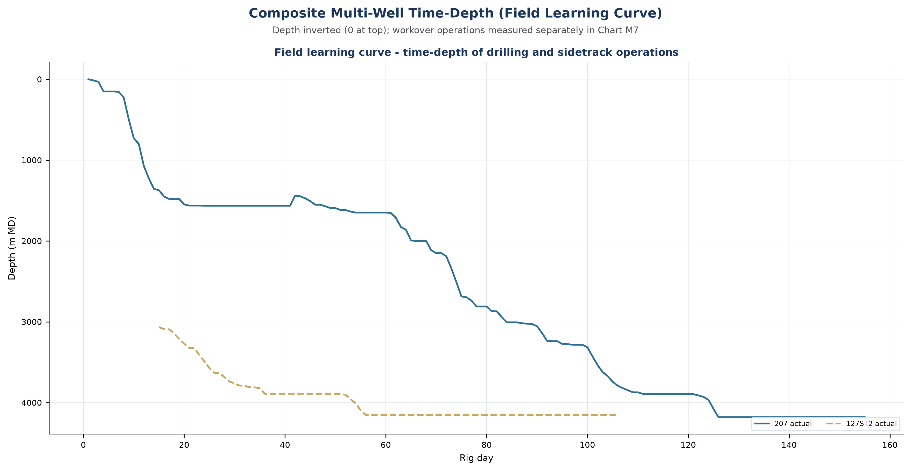
شکل M6 ـ هزینه مالی زمان غیرمولد و پاسخ‌گویی پیمانکاران
علت فنی | ساعت | ریسک مالی (دلار) | سهم از هزینه غیرمولد
انتظار شرایط جوی/خدمات | ۲٬۶۰۸ | ۵٬۹۵۳٬۶۲۲ | ۴۰٫۳%
ماهیگیری/سایش | ۱٬۵۸۲ | ۳٬۵۸۲٬۳۸۹ | ۲۴٫۲%
خرابی مکانیکی/برقی دکل | ۶۱۶ | ۱٬۷۵۱٬۰۶۰ | ۱۱٫۸%
انتظار کالا/تأیید | ۵۷۲ | ۱٬۳۷۶٬۱۹۲ | ۹٫۳%
افت سیال حفاری | ۳۱۳ | ۱٬۰۲۵٬۴۷۵ | ۶٫۹%
زمان غیرمولد طبقه‌بندی‌نشده | ۱۲۲ | ۳۸۷٬۹۵۳ | ۲٫۶%
گیر کردن رشته | ۵۸ | ۱۲۶٬۵۲۲ | ۰٫۹%
مشکلات چاه (تنگ‌شدگی/پرشدگی) | ۵۸ | ۱۹۱٬۸۸۸ | ۱٫۳%
جدول ۶-۱ زمان غیرمولد سبد برحسب علت فنی.

۶-۲. ماتریس علت در برابر قرارداد
علت فنی | قرارداد ۱ | قرارداد ۲ | قرارداد ۳
انتظار شرایط جوی/خدمات | ۱٬۲۹۸ | ۱٬۱۶۰ | ۱۵۲
ماهیگیری/سایش | ۱٬۲۲۰ | ۲۹۲ | ۷۱
خرابی مکانیکی/برقی دکل | ۲۰۱ | ۳۶۱ | ۵۴
انتظار کالا/تأیید | ۲۵۶ | ۳۱۶ | ۰
افت سیال حفاری | ۱۸ | ۲۹۴ | ۰
زمان غیرمولد طبقه‌بندی‌نشده | ۰ | ۳۶ | ۸۶
گیر کردن رشته | ۵۴ | ۴ | ۰
جدول ۶-۲ ساعات غیرمولد برحسب علت و قرارداد.
ماتریس نشان می‌دهد که همان علت‌ها در هر سه قرارداد با وزن‌های متفاوت تکرار می‌شوند. انتظار جوی و خدماتی بزرگ‌ترین ردیف قرارداد ۱ و ۲ است و در قرارداد ۳ نیز حضور دارد؛ ماهیگیری و سایش در قرارداد ۱ و در چاه‌هایی متمرکز است که تکمیل آن‌ها بازیابی مکرر لازم داشت. این شاهد آن است که علت‌ها ساختاری‌اند و به یک قرارداد یا یک دکل خاص وابسته نیستند.

۷. منحنی یادگیری میدان
نمودار ترکیبی زمان-عمق همه عملیات را بر یک مبدأ مشترک می‌نشاند تا منحنی میدان به‌صورت یک مسیر واحد خوانده شود. عمق تنها در جایی رسم می‌شود که گزارش‌های روزانه عمق اندازه‌گیری‌شده داشته باشند؛ عملیات بدون سابقه پیوسته عمق در محور عمق با عمیق‌ترین نقطه ثبت‌شده نمایش داده می‌شوند و برون‌یابی نمی‌شوند. با این خوانش، میدان در چهل روز نخست هر عملیات شیب تند و سپس تخت‌شدنی نشان می‌دهد که با فاز تکمیل و آزمون هم‌خوان است، نه با افت بازده حفاری.
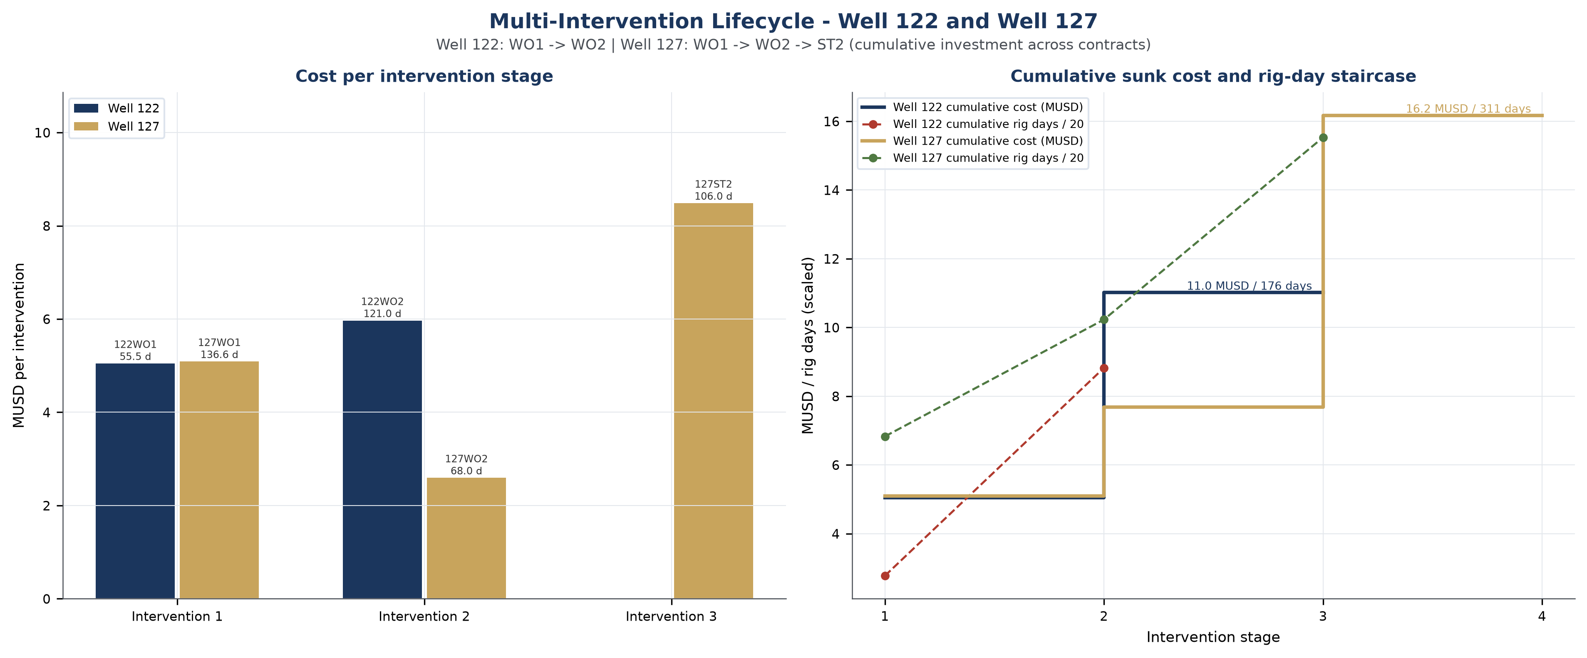
شکل M7 ـ منحنی ترکیبی زمان-عمق و منحنی یادگیری میدان

۸. چرخه مداخلات چندمرحله‌ای
دو چاه این سبد بیش از یک بار مداخله دیده‌اند: چاه ۱۲۲ دو بار و چاه ۱۲۷ سه بار که آخرین آن شاخه‌زنی بود. این دو چاه مجموعاً ۴۸۷٫۱ روز دکل و ۲۷٬۱۹۰٬۳۰۴ دلار، معادل ۳۷٫۴% از هزینه سبد را در دو حلقه مصرف کرده‌اند. نگاه چرخه‌ای تنها راه صادقانه قیمت‌گذاری این تمرکز است: مداخله اول ۵٬۰۴۸٬۸۴۵ دلار و مداخله دوم ۵٬۹۶۸٬۸۰۷ دلار برای چاه ۱۲۲ هزینه داشت و شاخه‌زنی چاه ۱۲۷ به‌تنهایی ۸٬۴۸۶٬۵۷۹ دلار، بیش از دو تعمیر پیش از خود.
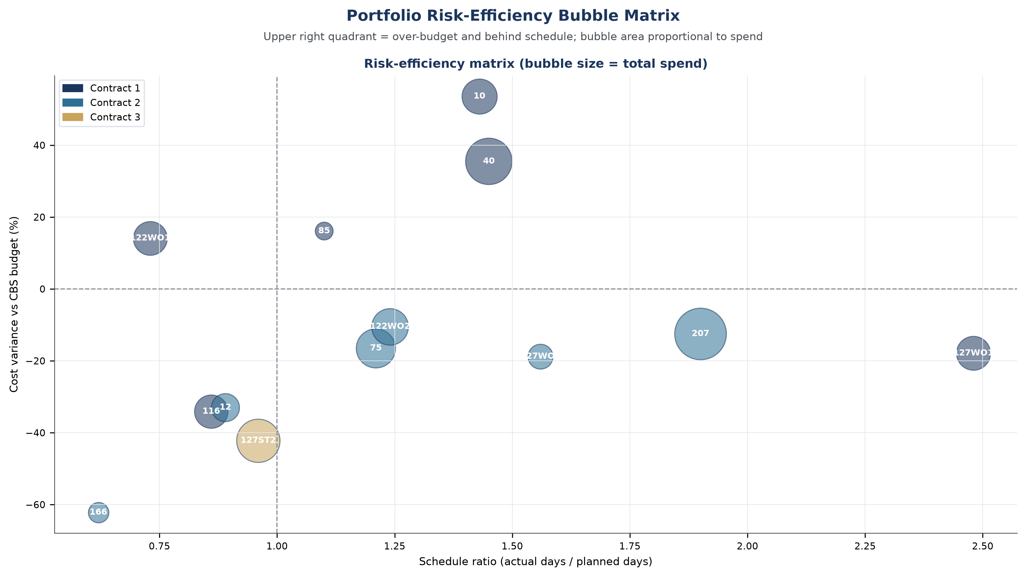
شکل M8 ـ چرخه مداخلات چندمرحله‌ای چاه ۱۲۲ و چاه ۱۲۷

۹. جایگاه ریسک سبد
ماتریس حبابی هر عملیات را برحسب نسبت زمان اجرا به برنامه در برابر انحراف هزینه می‌نشاند و مساحت حباب متناسب با هزینه است. ربع بالا-چپ ـ فراتر از برنامه و فراتر از بودجه ـ جای کمپین نخست قرارداد است و ربع پایین-راست جای چاه‌های متأخر. جابه‌جایی میان این دو، شاهد قابل اندازه‌گیری یادگیری در این سبد است و مفیدترین نمودار برای تصمیم‌گیری درباره تمدید الگوی قرارداد است.
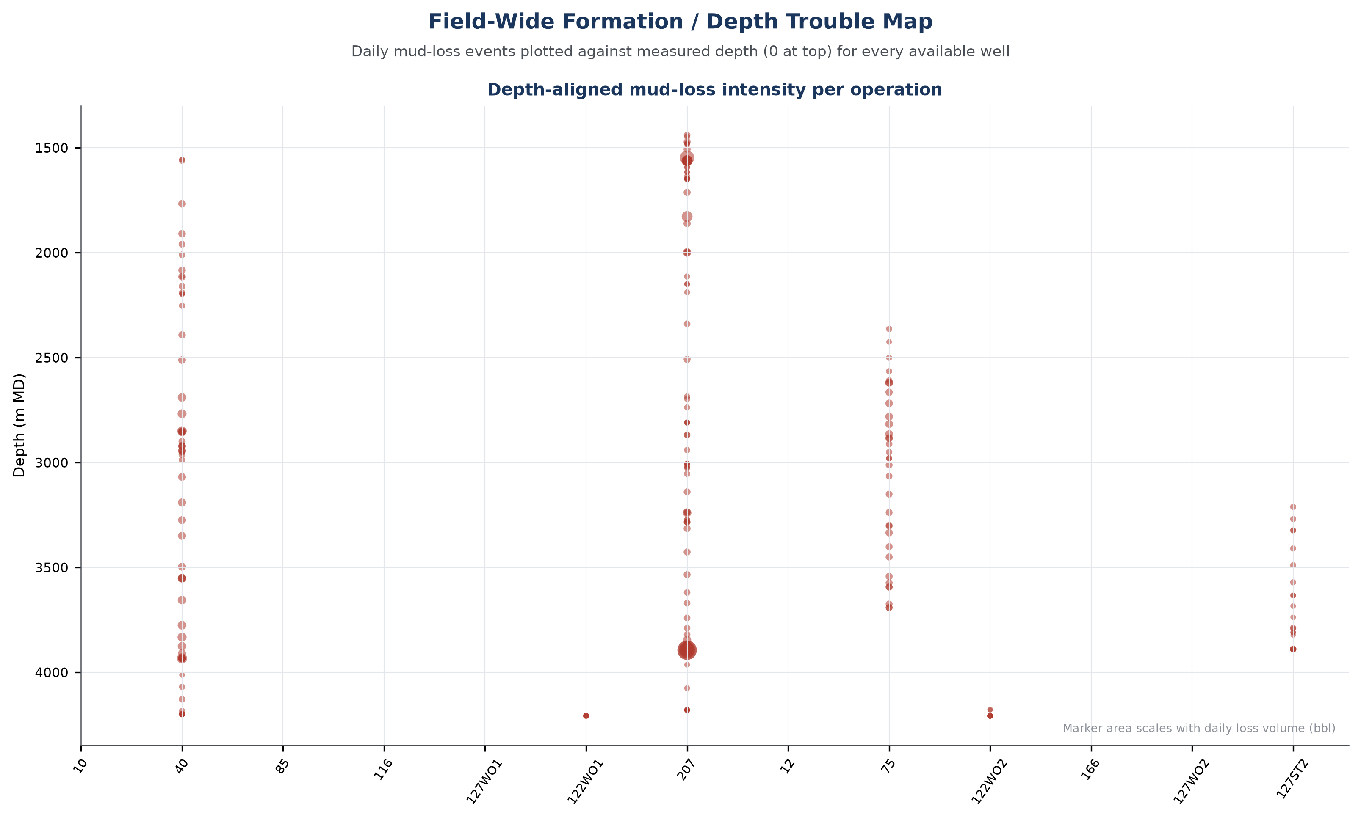
شکل M9 ـ ماتریس حبابی ریسک-کارایی سبد

۱۰. نقشه مشکلات سازندی و عمقی
رسم رویدادهای افت سیال و گیر رشته برحسب عمق اندازه‌گیری‌شده نشان می‌دهد که مشکل به‌طور یکنواخت توزیع نشده است: رویدادهای افت در بخش میانی که فشار سازند و گرادیان شکست به هم نزدیک می‌شوند تمرکز دارند و عمیق‌ترین افت‌ها نزدیک سطح تماس مخزن رخ می‌دهند. این یک مشاهده در سطح برنامه است نه در سطح یک چاه، و باید در فهرست ریسک پیش از شروع حفاری هر چاه آینده این میدان قرار گیرد.
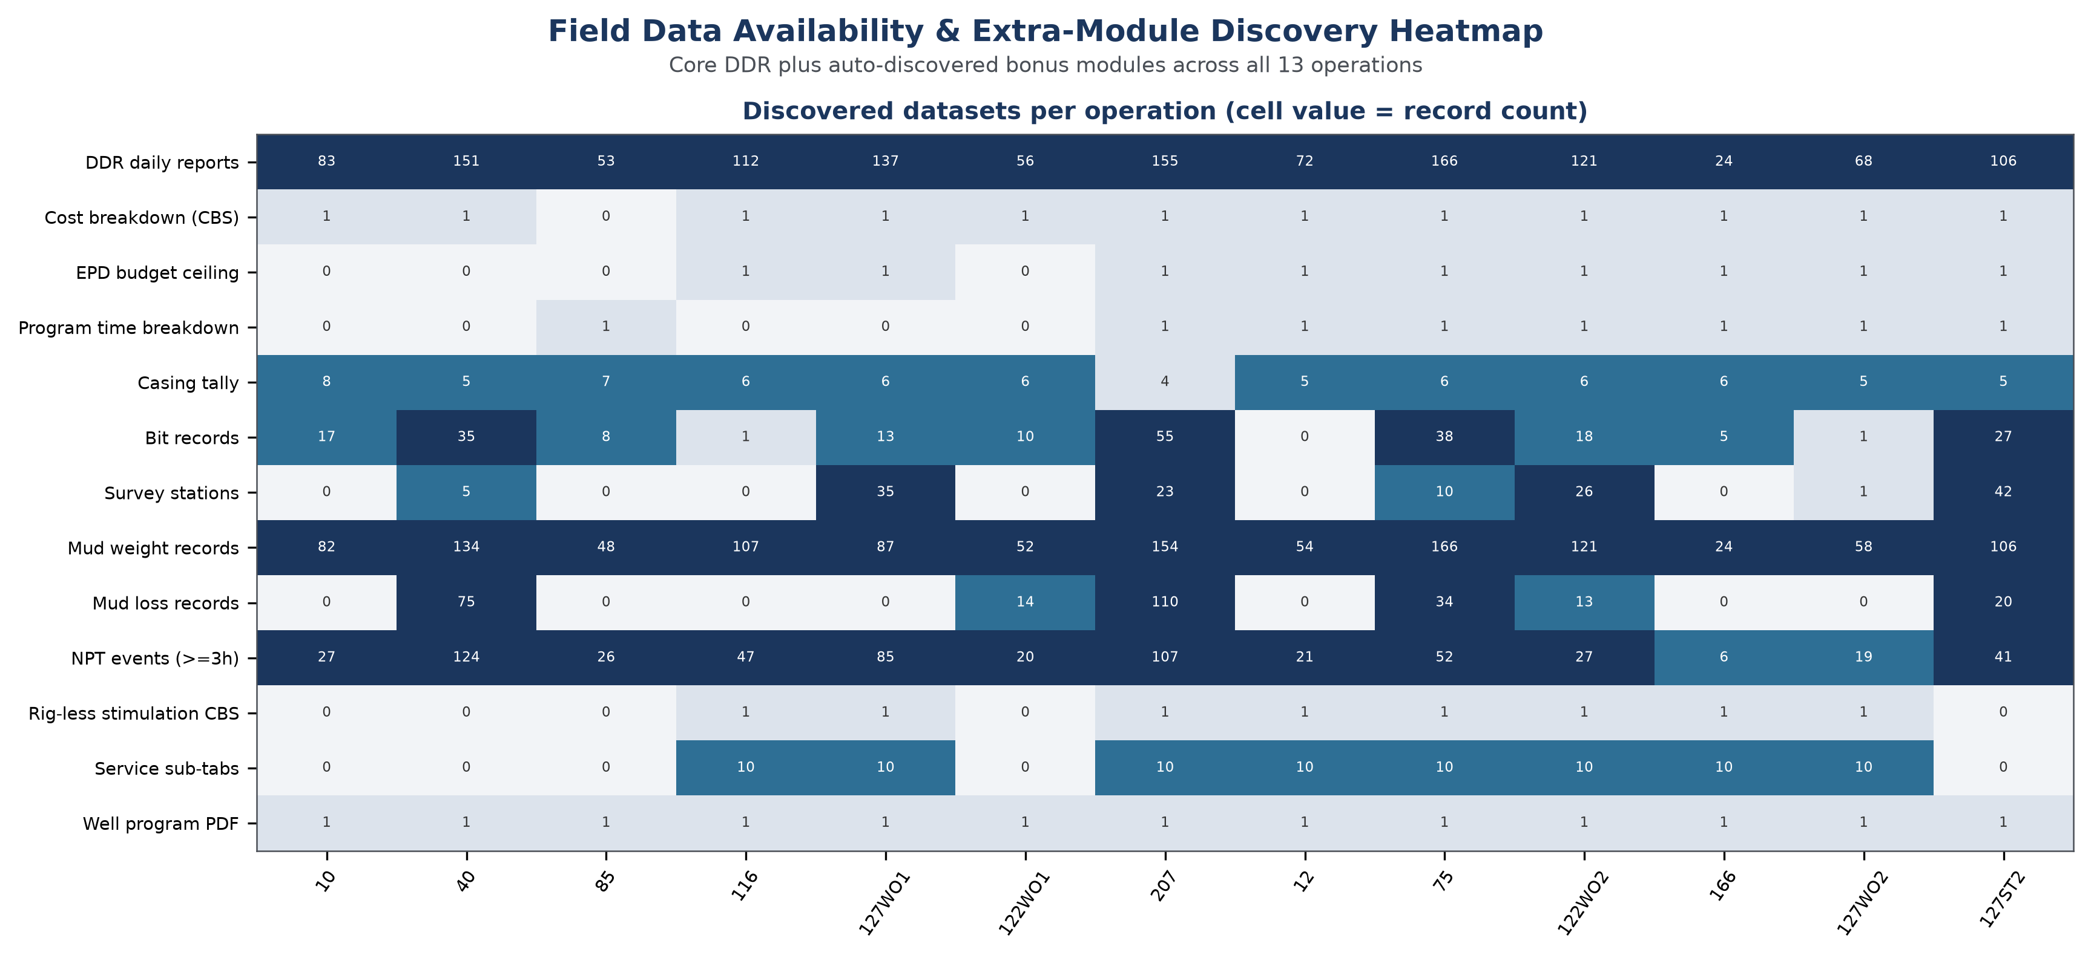
شکل M10 ـ نقشه مشکلات سازندی و عمقی در سطح میدان

۱۱. یافته‌های چاه‌به‌چاه
هر عملیات در ادامه با معیارهایی توصیف می‌شود که برای سبد اهمیت دارد: چه چیزی مصرف کرد، چه چیزی از دست داد و چه سهمی در الگوی کلی دارد. گزارش‌های مهندسی مستقل، سابقه کامل را در اختیار می‌گذارند و این بخش، داوری را.
AZNS-40 (Workover، قرارداد ۶ حلقه‌ای، 2023-07-13 تا 2023-12-13). ۱۴۷٫۸ روز دکل در برابر برنامه ۱۰۲٫۰ روز، ۳۹٫۹% زمان غیرمولد و ۹٬۸۰۶٬۶۲۵ دلار هزینه بازسازی‌شده در برابر بودجه CBS معادل ۷٬۲۳۷٬۰۴۵. علت غالب زمان غیرمولد Waiting on Weather / Service با ۷۶۲ ساعت بود. این عملیات بیشترین سهم زمان غیرمولد در سبد و بزرگ‌ترین انحراف هزینه مثبت است.
AZNS-10 (Workover، قرارداد ۶ حلقه‌ای، 2023-10-07 تا 2023-12-29). ۸۳٫۰ روز دکل در برابر برنامه ۵۸٫۰ روز، ۱۰٫۱% زمان غیرمولد و ۵٬۴۷۳٬۱۵۹ دلار هزینه بازسازی‌شده در برابر بودجه CBS معادل ۳٬۵۶۴٬۱۵۹. علت غالب زمان غیرمولد Waiting on Weather / Service با ۱۵۲ ساعت بود. این عملیات بزرگ‌ترین انحراف هزینه مثبت است.
AZNS-122 WO1 (Workover، قرارداد ۶ حلقه‌ای، 2024-01-14 تا 2024-03-09). ۵۵٫۵ روز دکل در برابر برنامه ۷۶٫۰ روز، ۱۴٫۱% زمان غیرمولد و ۵٬۰۴۸٬۸۴۵ دلار هزینه بازسازی‌شده در برابر بودجه CBS معادل بدون بودجه منتشرشده. علت غالب زمان غیرمولد Waiting on Weather / Service با ۸۴ ساعت بود. این عملیات در هر دو محور زمان و هزینه در محدوده طبیعی سبد قرار دارد.
AZNS-85 (Workover، قرارداد ۶ حلقه‌ای، 2024-01-25 تا 2024-03-17). ۵۱٫۵ روز دکل در برابر برنامه ۴۷٫۰ روز، ۱۶٫۱% زمان غیرمولد و ۱٬۱۸۴٬۵۰۰ دلار هزینه بازسازی‌شده در برابر بودجه CBS معادل بدون بودجه منتشرشده. علت غالب زمان غیرمولد Waiting on Weather / Service با ۱۱۵ ساعت بود. این عملیات در هر دو محور زمان و هزینه در محدوده طبیعی سبد قرار دارد.
AZNS-127 WO1 (Workover، قرارداد ۶ حلقه‌ای، 2024-08-05 تا 2024-12-19). ۱۳۶٫۶ روز دکل در برابر برنامه ۵۵٫۰ روز، ۲۰٫۴% زمان غیرمولد و ۵٬۰۹۰٬۴۸۳ دلار هزینه بازسازی‌شده در برابر بودجه CBS معادل ۶٬۲۰۰٬۱۸۷. علت غالب زمان غیرمولد Fishing / Milling با ۵۴۶ ساعت بود. این عملیات در هر دو محور زمان و هزینه در محدوده طبیعی سبد قرار دارد.
AZNS-116 (Workover، قرارداد ۶ حلقه‌ای، 2024-08-06 تا 2024-11-25). ۱۰۶٫۰ روز دکل در برابر برنامه ۱۲۲٫۶ روز، ۱۶٫۶% زمان غیرمولد و ۴٬۹۱۲٬۹۴۳ دلار هزینه بازسازی‌شده در برابر بودجه CBS معادل ۷٬۴۵۳٬۸۳۹. علت غالب زمان غیرمولد Fishing / Milling با ۳۱۲ ساعت بود. این عملیات در هر دو محور زمان و هزینه در محدوده طبیعی سبد قرار دارد.
AZNS-207 (F-20) (New Drill، قرارداد ۴+۱ حلقه‌ای، 2024-10-15 تا 2025-03-18). ۱۵۳٫۵ روز دکل در برابر برنامه ۸۰٫۹ روز، ۲۷٫۲% زمان غیرمولد و ۱۲٬۱۸۸٬۱۸۳ دلار هزینه بازسازی‌شده در برابر بودجه CBS معادل ۱۳٬۹۳۳٬۵۹۶. علت غالب زمان غیرمولد Lost Circulation با ۲۹۴ ساعت بود. این عملیات در هر دو محور زمان و هزینه در محدوده طبیعی سبد قرار دارد.
AZNS-122 WO2 (Workover، قرارداد ۴+۱ حلقه‌ای، 2024-10-25 تا 2025-02-24). ۱۲۱٫۰ روز دکل در برابر برنامه ۹۷٫۵ روز، ۱۳٫۸% زمان غیرمولد و ۵٬۹۶۸٬۸۰۷ دلار هزینه بازسازی‌شده در برابر بودجه CBS معادل ۶٬۶۶۶٬۹۱۳. علت غالب زمان غیرمولد Waiting on Material / Approval با ۲۹۸ ساعت بود. این عملیات در هر دو محور زمان و هزینه در محدوده طبیعی سبد قرار دارد.
AZNS-75 (Workover، قرارداد ۴+۱ حلقه‌ای، 2025-03-20 تا 2025-09-01). ۱۶۶٫۰ روز دکل در برابر برنامه ۱۳۷٫۳ روز، ۱۲٫۸% زمان غیرمولد و ۶٬۸۸۴٬۲۵۰ دلار هزینه بازسازی‌شده در برابر بودجه CBS معادل ۸٬۲۴۵٬۳۰۸. علت غالب زمان غیرمولد Waiting on Weather / Service با ۴۶۴ ساعت بود. این عملیات طولانی‌ترین عملیات سبد است.
AZNS-12 (Workover، قرارداد ۴+۱ حلقه‌ای، 2025-04-13 تا 2025-06-23). ۷۲٫۰ روز دکل در برابر برنامه ۸۰٫۹ روز، ۱۲٫۹% زمان غیرمولد و ۳٬۳۹۲٬۵۱۵ دلار هزینه بازسازی‌شده در برابر بودجه CBS معادل ۵٬۰۶۰٬۸۳۸. علت غالب زمان غیرمولد Waiting on Weather / Service با ۱۶۸ ساعت بود. این عملیات در هر دو محور زمان و هزینه در محدوده طبیعی سبد قرار دارد.
AZNS-166 (Workover، قرارداد ۴+۱ حلقه‌ای، 2025-10-27 تا 2025-11-19). ۲۴٫۰ روز دکل در برابر برنامه ۳۸٫۵ روز، ۱۴٫۰% زمان غیرمولد و ۱٬۶۴۳٬۰۰۷ دلار هزینه بازسازی‌شده در برابر بودجه CBS معادل ۴٬۳۵۲٬۲۵۵. علت غالب زمان غیرمولد Waiting on Weather / Service با ۶۸ ساعت بود. این عملیات بزرگ‌ترین صرفه‌جویی نسبت به ساختار شکست هزینه است.
AZNS-127 WO2 (Workover، قرارداد ۴+۱ حلقه‌ای، 2025-12-29 تا 2026-03-06). ۶۸٫۰ روز دکل در برابر برنامه ۴۳٫۵ روز، ۲۲٫۷% زمان غیرمولد و ۲٬۵۹۵٬۵۹۰ دلار هزینه بازسازی‌شده در برابر بودجه CBS معادل ۳٬۱۹۶٬۷۹۸. علت غالب زمان غیرمولد Waiting on Weather / Service با ۳۳۶ ساعت بود. این عملیات در هر دو محور زمان و هزینه در محدوده طبیعی سبد قرار دارد.
AZNS-127 ST2 (Sidetrack، قرارداد یک حلقه‌ای، 2026-04-03 تا 2026-07-17). ۱۰۶٫۰ روز دکل در برابر برنامه ۱۱۰٫۹ روز، ۱۵٫۰% زمان غیرمولد و ۸٬۴۸۶٬۵۷۹ دلار هزینه بازسازی‌شده در برابر بودجه CBS معادل ۱۴٬۶۷۳٬۰۹۳. علت غالب زمان غیرمولد Waiting on Weather / Service با ۱۵۲ ساعت بود. این عملیات بزرگ‌ترین صرفه‌جویی نسبت به ساختار شکست هزینه است.

۱۲. نتیجه‌گیری و توصیه‌های سبد
- دکل را ثابت نگه دارید و تعریف دامنه را تغییر دهید: واگرایی میان قرارداد ۱ (۲۸٫۹%+) و قرارداد ۲ (-۲۱٫۲%) اثر دامنه و برنامه‌ریزی است نه اثر دکل، زیرا هر دو قرارداد با همان دو دکل اجرا شده‌اند.
- به دو علت غالب زمان غیرمولد یعنی انتظار جوی/خدماتی و ماهیگیری/سایش حمله کنید که با هم ۶۹٫۱% از ساعات غیرمولد را می‌سازند؛ پروتکل فراخوان خط خدماتی و برنامه اقتضایی ماهیگیری ابزار قراردادی‌اند نه فناوری جدید.
- ریسک مالی ۱۴٬۷۸۱٬۱۲۳ دلاری زمان غیرمولد را به‌عنوان یک ردیف بودجه مدیریت‌شده ببینید نه یک پیامد گزارش‌شده؛ انتساب بخش ۶ همین حالا سه طرفی را که مالک ۸۵٫۴% از آن هستند مشخص کرده است.
- چرخه مداخلات چاه‌های ۱۲۲ و ۱۲۷ را به‌صورت یک کمپین واحد با یک بسیج برنامه‌ریزی کنید، زیرا هزینه چندمرحله‌ای این دو چاه ۲۷٬۱۹۰٬۳۰۴ دلار است.
- نقشه مشکلات عمقی را در فهرست ریسک پیش از حفاری هر چاه بگنجانید و برنامه LCM و تحمل افت را برای بخش میانی به‌صورت استاندارد و نه گزینه اختیاری تعیین کنید.
- نرخ هزینه بازسازی‌شده ۵۶٬۲۹۴ دلار در هر روز دکل را مبنای دور بعدی مناقصه قرار دهید؛ این نرخ از نرخ‌های قراردادی و مقادیر اجراشده استخراج شده و ردیف‌به‌ردیف قابل دفاع است.

پیوست الف. فهرست عملیات به عملیات
عملیات | قرارداد | روز دکل | روز برنامه | درصد NPT | واقعی (م.دلار) | بودجه (م.دلار) | انحراف ٪
AZNS-40 | ۱ | ۱۴۷٫۸ | ۱۰۲٫۰ | ۳۹٫۹% | ۹٫۸۱ | ۷٫۲۴ | ۳۵٫۵%
AZNS-10 | ۱ | ۸۳٫۰ | ۵۸٫۰ | ۱۰٫۱% | ۵٫۴۷ | ۳٫۵۶ | ۵۳٫۶%
AZNS-122 WO1 | ۱ | ۵۵٫۵ | ۷۶٫۰ | ۱۴٫۱% | ۵٫۰۵ | ثبت نشده | ثبت نشده
AZNS-85 | ۱ | ۵۱٫۵ | ۴۷٫۰ | ۱۶٫۱% | ۱٫۱۸ | ثبت نشده | ثبت نشده
AZNS-127 WO1 | ۱ | ۱۳۶٫۶ | ۵۵٫۰ | ۲۰٫۴% | ۵٫۰۹ | ۶٫۲۰ | -۱۷٫۹%
AZNS-116 | ۱ | ۱۰۶٫۰ | ۱۲۲٫۶ | ۱۶٫۶% | ۴٫۹۱ | ۷٫۴۵ | -۳۴٫۱%
AZNS-207 (F-20) | ۲ | ۱۵۳٫۵ | ۸۰٫۹ | ۲۷٫۲% | ۱۲٫۱۹ | ۱۳٫۹۳ | -۱۲٫۵%
AZNS-122 WO2 | ۲ | ۱۲۱٫۰ | ۹۷٫۵ | ۱۳٫۸% | ۵٫۹۷ | ۶٫۶۷ | -۱۰٫۵%
AZNS-75 | ۲ | ۱۶۶٫۰ | ۱۳۷٫۳ | ۱۲٫۸% | ۶٫۸۸ | ۸٫۲۵ | -۱۶٫۵%
AZNS-12 | ۲ | ۷۲٫۰ | ۸۰٫۹ | ۱۲٫۹% | ۳٫۳۹ | ۵٫۰۶ | -۳۳٫۰%
AZNS-166 | ۲ | ۲۴٫۰ | ۳۸٫۵ | ۱۴٫۰% | ۱٫۶۴ | ۴٫۳۵ | -۶۲٫۲%
AZNS-127 WO2 | ۲ | ۶۸٫۰ | ۴۳٫۵ | ۲۲٫۷% | ۲٫۶۰ | ۳٫۲۰ | -۱۸٫۸%
AZNS-127 ST2 | ۳ | ۱۰۶٫۰ | ۱۱۰٫۹ | ۱۵٫۰% | ۸٫۴۹ | ۱۴٫۶۷ | -۴۲٫۲%
Portfolio | ۱-۳ | ۱٬۲۹۱٫۰ | ۱٬۰۵۰٫۱ | ۱۹٫۶% | ۷۲٫۶۸ | ۸۰٫۵۸ | -۹٫۸%
جدول الف-۲ فهرست کامل سبد.
هر عملیات این جدول گزارش مهندسی مستقل خود را در آرشیو دارد، با سابقه کامل روزانه، بازسازی هزینه، تحلیل انتساب و جدول منشأ داده.

پیوست ب. روش و بازتولیدپذیری
گزارش‌های روزانه حفاری بدون رونویسی دستی از کتاب‌کارهای مبنا پردازش شده‌اند. هزینه به‌صورت جمع نرخ روزانه قراردادی دکل اعمال‌شده بر روزهای دکل و ساختار شکست هزینه برای دامنه خدمات اجراشده بازسازی شده است و هیچ ردیفی برآورد نشده است. زمان برحسب ساعت دکل از خلاصه ۲۴ ساعته و در نبود آن از بلوک فعالیت‌ها اندازه‌گیری شده است. زمان غیرمولد با کد IADC ثبت‌شده در گزارش طبقه‌بندی شده و برحسب خانواده گزارش‌دهی چاه تصحیح شده است تا یک کد در چاه‌های مختلف متفاوت خوانده نشود. هر رقم هر جدول این گزارش با این قواعد از آرشیو بازتولیدپذیر است.

